**Plataforma de registro y apoyo informático para residencia del adulto mayor Florence Nightingale**

Integrantes:

Andreas Manríquez

Esteban Lagos

Profesor Guía:

Lais San Martín

Índice

**Introducción** **3**

**Capítulo 1: Aspectos relevantes del diseño lógico** **5**

1.1 Descripción de la organización **5**

**1.2 Descripción de la situación actual** **6**

1.2.1 Ficha de ingreso 7

1.2.2 Ficha de chequeos externos 8

1.2.3 Fichas de chequeos diarios 9

1.2.4 Fichas de control de aseo 10

1.2.5 Fichas de control de medicamentos 11

1.2.6 Control de dietas para los residentes 13

**1.3 Problemas detectados** **14**

**1.4 Descripción del sistema propuesto** **15**

1.4.1 Objetivo principal 15

1.4.2 Objetivos específicos 16

1.4.3 Beneficios del sistema propuesto 16

1.4.4 Descripción de la solución propuesta 17

1.4.6 Estructura funcional del sistema 18

1.4.7 Descripción de Fórmulas y Cálculos empleados 20

1.4.8 Información que se manejara 20

1.4.8.1 Salidas 20

Lista de residentes: Muestra por pantalla una lista de todos los residentes registrados en el hogar y sus datos personales. 20

1.4.8.2 Entradas 21

1.4.8.3 Entidades de información 22

1.4.9 Modelo de datos 25

1.4.10 Condiciones de diseño 25

**Capítulo 2: Medio ambiente computacional y descripción de archivos** **26**

**2. Introducción Medio ambiente computacional y descripción de archivos.** **26**

**2.1 Descripción de recursos computacionales.** **26**

2.1.1 Configuración del sistema. 26

2.1.2 Hardware usado. 26

2.1.3 Software utilizado 26

**2.2 Descripción de archivos** **27**

2.2.1 Lista de archivos 27

2.2.2 Descripción de tablas 28

2.2.2.1 Tabla Residentes 28

2.2.2.2 Tabla Apoderados 29

2.2.2.3 Tabla Prevision 29

2.2.2.4 Tabla Diagnostico 30

2.2.2.5 Tabla Tratamiento 30

2.2.2.6 Tabla Medico 31

2.2.2.7 Controles Medicos 31

2.2.2.8 Tabla Lugar 32

2.2.2.9 Dieta 32

2.2.2.10 Tabla Administrar Medicamento 33

2.2.2.11 Usuario 34

2.2.2.12 Tabla Medicamentos 34

2.2.2.13 Tabla Niveles 35

2.2.2.14 Niveles Medicamentos 36

2.2.2.15 Tabla Aseos 36

2.2.2.16 Tabla Excreciones 37

# 

# 

# Introducción

El cuidado del adulto mayor puede ser una labor muy complicada dependiendo de ciertos factores, ya sea en lo autónomo que puede ser la persona dependiendo de su estado mental o condición física, o en las atenciones médicas que este necesita. Si bien esto no es para todos los adultos mayores, pues hay algunos que se mantienen increíblemente bien a pesar de su edad, hay otros que lamentablemente no y que necesitan atención; atención que a veces y lamentablemente no siempre puede venir de un familiar, y eso puede ser por muchas razones. Sean las razones que sean, éstas crearon una necesidad que se ve satisfecha por hogares o residencias de adultos mayores; establecimientos dedicados al cuidado y atención a la persona de avanzada edad y que no puede valerse por sí misma. Aun así, el cuidado y atención del adulto mayor no es tarea fácil, y se requiere de personas dedicadas a ello, personas que día a día prestan su tiempo (como trabajo remunerado, claro) para llevar a cabo esta labor, en la cual necesitan obtener información precisa de todos los cuidados, necesidades y condiciones que este necesita y tiene. Podríamos decir que hay varias necesidades acá, no solo de la persona mayor, sino que también del cuidador y la residencia, pues no solo tienen que ofrecer un servicio, tienen que ofrecer un cuidado y protección a otro ser humano, y para ello se requiere de las mejores herramientas disponibles.

La Residencia del adulto mayor “Florence Nightingale” es una de las encargadas en brindar tal servicio, se ubica en Viña del Mar, dirección calle 5 Norte #929, actualmente es administrada por la Sra. María Jésica del Carmen Romero Figueroa. Es también, hogar para el cual desarrollaremos el sistema, cuyo nombre es “Plataforma de registro y apoyo informático para residencia del adulto mayor Florence Nightingale”.

Nuestro propósito es crear un sistema de apoyo informático para la residencia “Florence Nightingale”, una plataforma web responsiva (que pueda ser utilizada por móviles) que permita el manejo de información importante referente al residente del hogar y sus cuidados, para ello está planeado que el sistema sea utilizado por la administradora y los cuidadores, y ellos sean los que manejen y controlen en un formato digital todo lo que ya hacen en un formato físico, véase, documentos y plantillas. Nuestro principal objetivo no es instaurar una nueva manera de hacer las cosas en el hogar, sino que optimizar lo que ya se está haciendo, sin embargo, hay algunos casos en que se utiliza actualmente información de manera redundante y poco concisa, lo que podría llegar a tener una consecuencia mínima en el cómo se hacen las cosas.

En el hogar, hay muchos aspectos y rutinas que se llevan a cabo, no todas son necesariamente relacionadas con el cuidado al residente. Entre ellas y las que no vamos a enfocarnos está el manejo de finanza, ya sea para el pago de los cuidadores, adquisición de instrumentos para el hogar y/o medicamentos. También hay cierto aspecto relacionado con la dieta de los residentes, pues un nutricionista fuera del hogar es el encargado de crearlas. En vista del tiempo y nuestras propias capacidades hemos decidido dejar esos fuera de nuestro sistema (lo del nutricionista solo en parte), enfocándonos solamente en los puntos que serán mencionados a continuación: Todo lo referente a chequeos que un cuidador debe realizar sobre un residente, siendo estos chequeos los controles diarios. Junto a esto se pretende también prestar soporte en todo lo relacionado con las necesidades básicas del residente en las que el cuidador tenga que prestar su presencia, como las necesidades fisiológicas del residente, y la dieta que el residente debe recibir dependiendo de su condición (en este caso, solo mostrando la dieta del residente y que fue entregada al nutricionista por el hogar). También nos enfocaremos en la administración de medicamentos que un residente debe tomar, administradas obviamente por el cuidador, en relación, también se creará un mantenedor de dichos medicamentos. Algunos residentes también están en la obligación de realizarse chequeos médicos fuera del hogar y/o por terceros, se pretende crear un soporte que tenga la información de donde y cuando se realizaran dichos chequeos además de un registro de los que ya han sido realizados, en relación a esto, se realizará un mantenedor de estos establecimientos externos para mantener información importante sobre ellos en caso de emergencia. Por último, se creará un soporte a la hora de ingresar un nuevo residente al hogar, este pretende mantener información del apoderado, del residente ingresado y una ficha de ingreso con datos importantes. Se realizará un procedimiento similar con todos los residentes actuales para registrarlos en la base de datos del sistema.

# Capítulo 1: Aspectos relevantes del diseño lógico

# 1.1 Descripción de la organización

La organización para la cual se desarrollará el sistema es la residencia de larga estadía para el adulto mayor “Florence Nightingale”, administrada por Jésica del Carmen Romero Figueroa y ubicada en calle 5 Norte #929 ciudad de Viña del Mar, cuyo rubro, objetivo y servicio es el cuidado y atención del adulto mayor y todas sus necesidades a lo largo de su estadía en la institución.

En el lugar trabajan alrededor de 13 personas en los cargos representados en el siguiente organigrama.

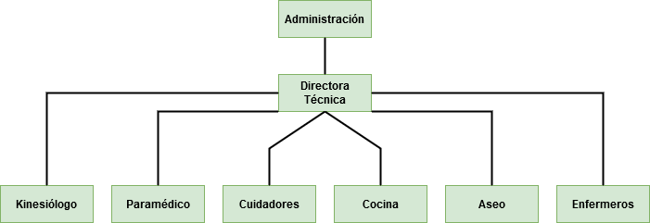

**Figura 1: Organigrama de la empresa.**

# 1.2 Descripción de la situación actual

Actualmente la residencia maneja toda la información relacionada con el adulto mayor en plantillas físicas, siendo estas, la ficha de los residentes, sus chequeos diarios, las dietas, la administración de los medicamentos, fichas de controles médicos que necesitan realizarse por terceros y sus quehaceres de aseo diario (aseo personal y necesidades fisiológicas).

El turno de día empieza a las 8 am, para esta hora el residente ya debe estar desayunado y dependiendo del estado del residente y el día, bañado, a partir de acá el residente tiene tiempo libre hasta la hora de almuerzo(hay algunos que a los que les gusta pasear por la residencia), los controles se realizan cuando el cuidador lo estime conveniente, pero siempre son durante este turno, el cuidador también tiene que estar atento a los horarios en que el residente debe tomar medicamento y si corresponde que sea llevado a un control fuera de la residencia, como todos los cuidadores llevan un buen tiempo trabajando, se manejan de manera fluida a la hora de manejar estas cosas. Durante el transcurso de la tarde se debe de dar el cuidado a ciertos residentes que no pueden valerse por sí mismos (en el sentido de que no pueden levantarse de la cama, ir al baño por sí mismos, etc.). Por el final de la tarde se les da cena a los residentes y a las 8 pm se realiza el cambio de turno, varios de los abuelos ya están en cama a esta hora, pues muchos se despiertan temprano por sí mismos, en este momento los cuidadores suelen aprovechar para realizar chequeos. Durante el turno de la noche más que nada se debe estar atento al bienestar de los residentes, como se mencionó anteriormente, muchos de ellos se despiertan temprano y para el turno de la mañana ya están aseados y desayunados.

## 

## **1.2.1 Ficha de ingreso**

Cada residente cuenta con una ficha de ingreso la cual contiene información sobre él y una evaluación médica inicial sobre el estado en el que ingresa a la residencial, específicamente: fecha de ingreso, nombre, edad, fecha de nacimiento, rut, previsión, urgencias, diagnóstico, tratamiento y alergias. Además, también contiene la información de la persona que será el apoderado del residente, esta es su nombre, fonos y domicilio.

Esta ficha es usada al momento de registrar un nuevo residente, también es la única que contiene información acerca del apoderado, por lo que en caso de que se necesite contactar con él, se deberá consultar esta ficha.

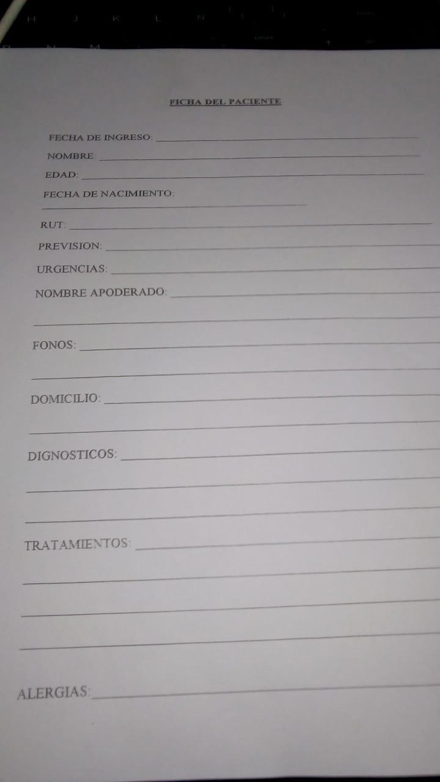

**Figura 2: Ficha de Paciente**

## **1.2.2 Ficha de chequeos externos**

Los chequeos que deben ser realizados por personal fuera de la residencia se manejan en una lista que contiene a todos los residentes, indicando a cuáles les corresponde realizar un chequeo, a qué hora, si se les realizó un chequeo de este tipo con anterioridad y, dependiendo del residente, en qué lugar debe hacerse, ya que a veces será necesario trasladar al residente a otro establecimiento (como un hospital en específico).

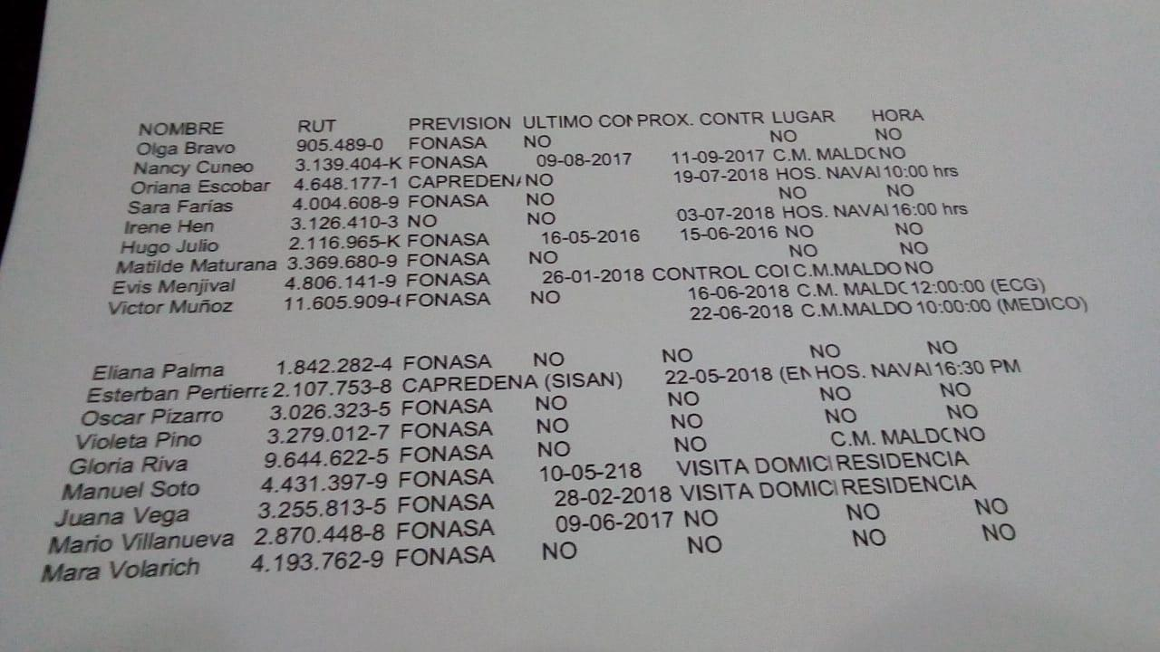

**Figura 3: Ficha de Controles Médicos Agendados**

## 

## **1.2.3 Fichas de chequeos diarios**

Los chequeos diarios realizados a los residentes no suelen tener un horario definido, por lo que se realiza en el momento que el cuidador lo estime conveniente. De todas formas, se mantiene el registro de la hora en que se realizó el chequeo y cuáles fueron estos.

Una plantilla por residente se utiliza para mantener registro de los controles de presión arterial, pulso y saturación. También tiene que ir el nombre del residente en cuestión, fecha y hora en que se realizó el control y la firma del cuidador que hizo el control.

Otra plantilla que contiene el nombre del residente al que le realiza el chequeo es usada para controles diarios. En esta plantilla se mantiene el registro del hgt, presión arterial, cambios de posición y solución parental, además de la fecha en que fueron realizados estos controles.

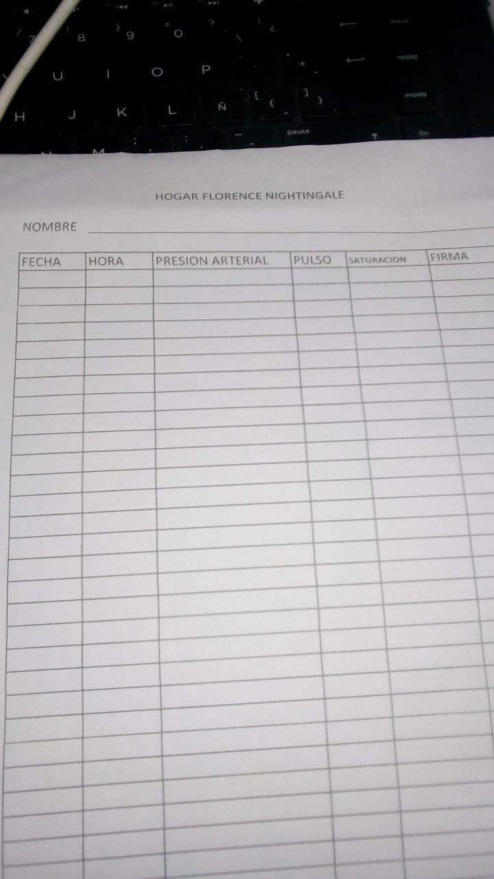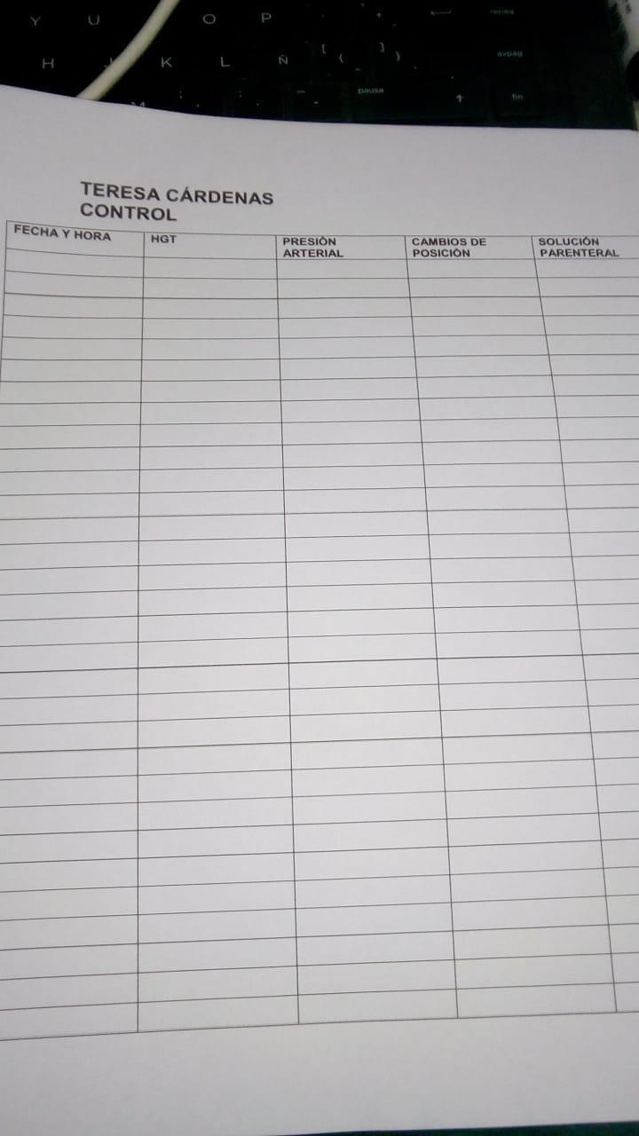

**Figuras 4 y 5: Fichas de Control de Niveles.**

## **1.2.4 Fichas de control de aseo**

La residencia mantiene un control sobre el aseo personal de los residentes, estos son llevados a cabo por los cuidadores y quedan registrado en las plantillas que la residencia dispone. Estas plantillas son semanales, contiene el nombre de todos los residentes y una sección para marcar cuando(hora) se bañó y/o corto las uñas del residente.

Paralela a esta ficha, existe otra que está destinada al control de los desechos fisiológicos, esta también es semanal, contiene el nombre de todos los residentes y una sección para marcar cuando(hora) se realizó la diuresis y la deposición.

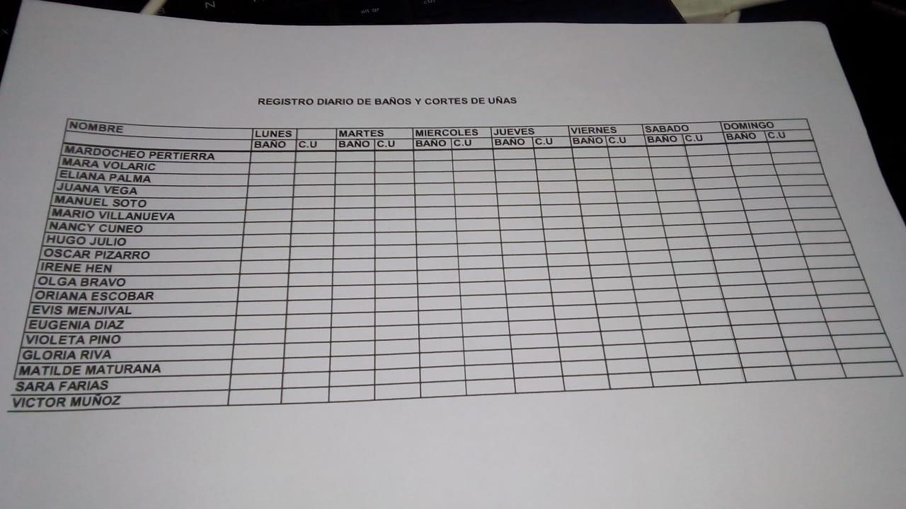

**Figura 6: Registro Diario de Baños y Cortes de Uñas.**

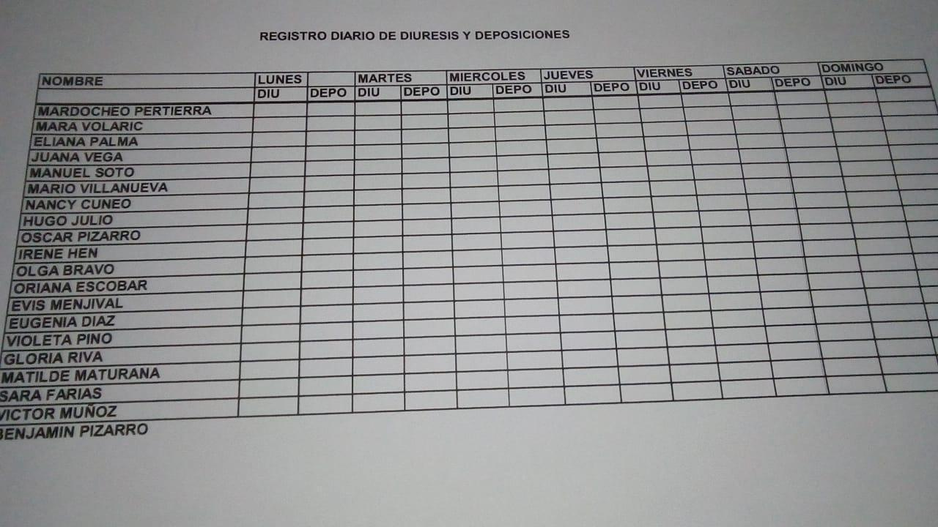

**Ficha 7: Registro Diario de Diuresis y Deposiciones.**

## **1.2.5 Fichas de control de medicamentos**

A cada residente se le administra uno o más medicamentos en específico de ser necesario, para ello se dispone de una plantilla para el residente correspondiente, esta plantilla es mensual y contiene el nombre del medicamento a administrar junto con la dosis, además, contiene la hora a la que se debe dar el medicamento.

Una segunda plantilla se dispone también para la administración de suero a un paciente, junto con la fecha y hora de uso, además de una sección para el nombre del medicamento administrado.

Solo la primera plantilla especifica un horario específico para la administración y debe realizarse en el horario estipulado, la otra se lleva a cabo cuando en cuidador lo estime conveniente o sea requerido.

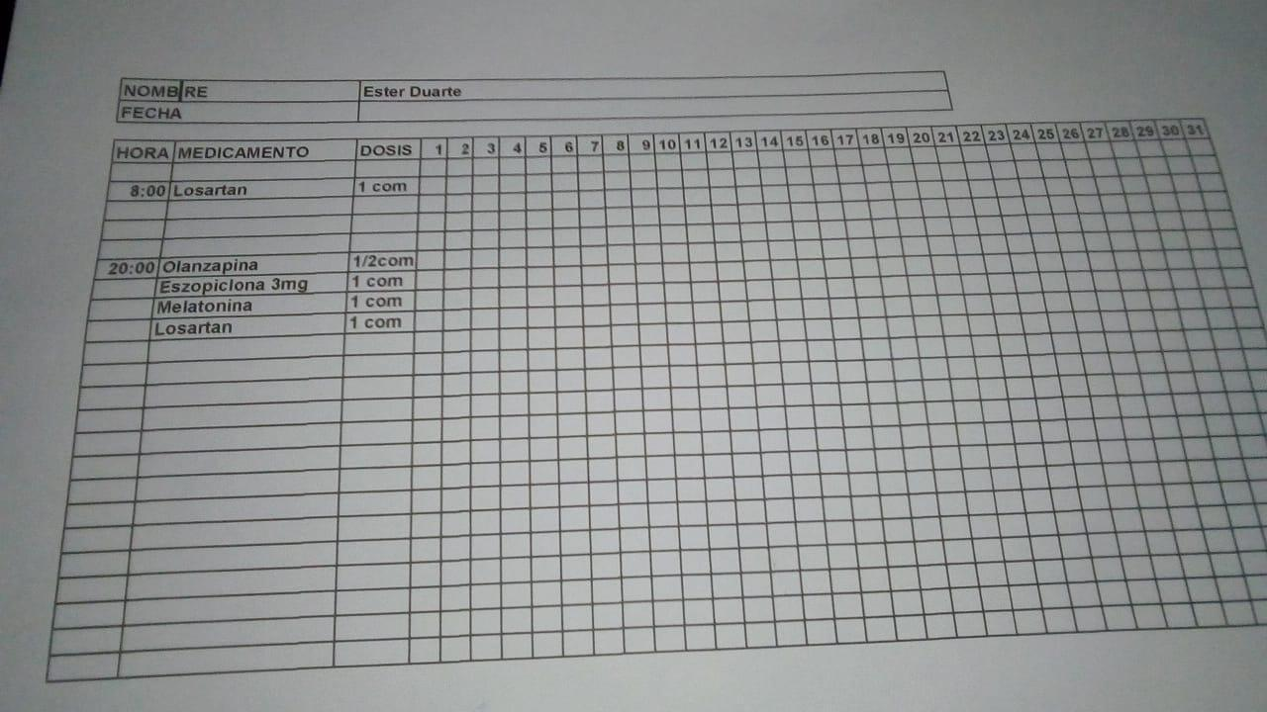

**Figura 8:Registro de Administración de Medicamentos.**

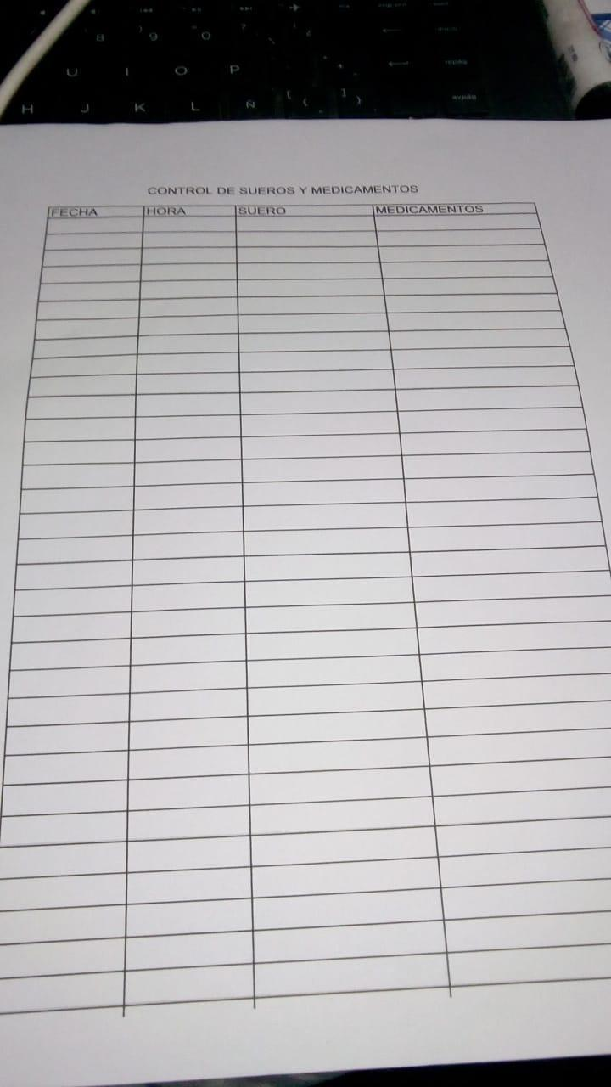

**Figura 9: Control de Sueros y Medicamentos.**

## 

## 

## **1.2.6 Control de dietas para los residentes**

A todos los residentes se les alimenta en base una dieta que es determinada por un nutricionista externo. Una minuta mensual es entregada a la residencia con regímenes de alimentación a la cual los residentes deben adecuarse dependiendo de su condición.

Las comidas dadas a los residentes son dadas los por los cuidadores en sus pertinentes horarios; desayuno en la mañana, almuerzo al mediodía, once y cena en la tarde/noche, colaciones son dadas entremedio si se requiere. Queda registrado si le dio su correspondiente comida al residente, pero no queda registrado a qué hora exactamente.

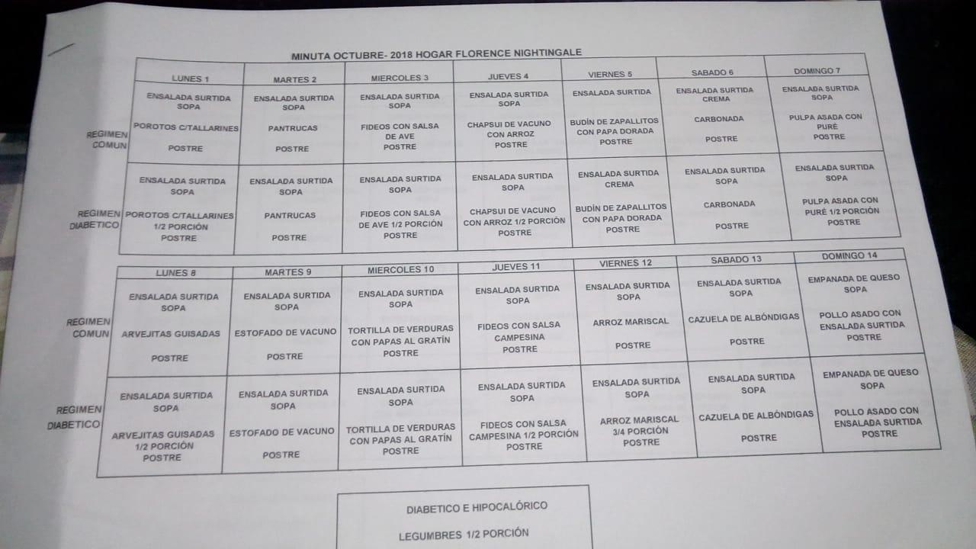

**Figura 10: Minuta de Alimentación.**

# 1.3 Problemas detectados

1. El hogar registra diariamente los niveles de sus pacientes como lo requiere la legislación vigente, pero todo otro cambio o situación inusual es informado oralmente a la administradora o al turno siguiente, sin mantener un registro ordenado de estas situaciones.
2. Existen múltiples formas con información no unificada y en ocasiones redundante. No existe manera de generar históricos sobre la información de los pacientes.
3. Se corre el riesgo de que la información registrada, al estar escrita a mano, sea poco legible y/o se malentienda.
4. Como todo registro es en documento físico, se corre el riesgo de que la información se pierda con el paso del tiempo.
5. Dificultad a la hora de encontrar información específica debido a la acumulación de registros a través del tiempo.

# 1.4 Descripción del sistema propuesto

## **1.4.1 Objetivo principal**

Se busca crear una plataforma para manejar la información, facilitar el trabajo y análisis de esta desde la perspectiva de la organización y la posibilidad de generar informes que mantengan informado al equipo sobre el estado de los pacientes.

## **1.4.2 Objetivos específicos**

1. Permitir el registro, la modificación, consulta y eliminación de datos que se manejan en el sistema de una forma coherente con las distintas entidades que interactúan con éste y con los datos críticos del residente a controlar.
2. Contar con una interfaz clara, intuitiva y responsiva, con los datos y con las diferentes formas en las que estos datos deben ser trabajados y representados en cada situación
3. Agilizar la realización de los controles al residente, permitiendo que la aplicación pueda ser utilizada vía móvil.
4. Crear un acceso a la aplicación vía usuario y contraseña, a la cual acceden solo los cuidadores y administradores de la residencia.
5. Mantener un registro de los establecimientos que los residentes visitan para chequearse.
6. Tener control del stock de los medicamentos que se necesitan.
7. Mantener registro de todos los controles que se realizan al residente por el cuidador, véase, controles diarios, aseo, necesidades, dieta e ingesta de medicamentos.
8. Mantener registro de los controles fuera o dentro de la residencia que deben ser realizados por terceros.

## **1.4.3 Beneficios del sistema propuesto**

1. Más velocidad a la hora de registrar información de controles y cuidado de los residentes gracias al método móvil de la aplicación.
2. Reducción del tiempo en que se tarda en buscar información en específico, ya sea sobre controles, residentes o apoderados.
3. Mayor facilidad a la hora de entender la información registrada por cuidadores, ya que la información no será escrita a mano.
4. Presentación de la información mucha más cómoda de visualizar y manejar.
5. Reducción de tiempo en que se generan los informes.
6. Será más fácil manejar el control de medicamentos gracias a mantenedor que se dedicará a ello.

## 

## 

## 

## 

## 

## 

## **1.4.4 Descripción de la solución propuesta**

Se propone la creación de una aplicación web que ayude a la administradora y los cuidadores a llevar un mejor manejo de la información relacionada al ingreso de nuevos residentes, su cuidado y los medicamentos que estos toman.

Para ello se dispondrá de un computador que servirá como servidor del sistema, la idea es que esta sea responsiva, pues un móvil debe ser capaz de realizar todas las tareas que el cuidador presta sobre el residente, siendo estas sus controles diarios, y aseo. También el sistema maneja un stock de medicamentos, que corresponden a los que los residentes deben tomar. Este será manejado por el administrador.

El sistema se encargará de registrar los datos del residente y del apoderado por separado, para tal tarea se dispondrá de un mantenedor para cada uno.

El sistema mantendrá un registro de los chequeos que son realizados por terceros al hogar, para ello se mantendrá información del lugar al que el residente debe ir (si es necesario), disponiendo para esta tarea un mantenedor.

Por último y para poder realizar todo esto, el sistema contará con cuentas de usuario en las cuales se manejan los siguientes niveles de acceso: Nivel Cuidador: nivel de acceso concedido a los cuidadores, permite manejar información relacionada al cuidado de los residentes. Nivel supervisor: Permite el acceso a tareas de nivel avanzado, como la generación de informes, administración de residentes, y por ultimo Nivel Administrador: rol otorgado a los encargados de mantención del sistema

Para proporcionar la seguridad de los perfiles de usuario, decidimos implementar el metodo de encriptacion PBKDF2.

## **1.4.6 Estructura funcional del sistema**

El sistema contará con las siguientes funcionalidades:

* Mantenedor de medicamentos: Permite agregar, modificar, consultar y eliminar medicamentos en la base de datos, necesita un nivel de acceso de administrador.
* Mantenedor de residentes: Permite agregar, modificar, consultar y eliminar residentes que están o quedarán inscritos en el hogar. Permite realizar los mismos procedimientos con los diagnósticos y tratamientos. necesita un nivel de acceso de administrador.
* Mantenedor previsiones: Permite agregar, modificar, consultar y eliminar la información actual de previsiones en el sistema
* Mantenedor de apoderados: Permite agregar, modificar, consultar y eliminar personas que califican como apoderado de un residente, necesita un nivel de acceso de administrador.
* Mantenedor de usuarios: Permite agregar, modificar, consultar y eliminar personas que califican como cuidadores, estos tienen un nivel de acceso básico que permite manejar funciones básicas del sistema. Para acceder a este mantenedor se requiere un nivel de acceso de administrador.
* Mantenedor controles médicos: Permite agregar, modificar, consultar y eliminar los datos y fechas de los controles médicos por terceros realizados a los residentes, necesita un nivel de acceso de administrador.
* Mantenedor lugar: Permite agregar modificar consultar y eliminar datos de los lugares a los que un residente va a realizarse controles médicos por terceros, requiere un nivel de acceso de administrador.
* Control dietas: Permite el registro de las dietas que le corresponden a cada residente, y que es dada por el cuidador, requiere un nivel de acceso de administrador, estas dietas son genéricas y varían dependiendo del diagnóstico del residente.
* Control Administrar Medicamento: Permite el registro de los medicamentos que se le administran a un residente por el cuidador, requiere un nivel de acceso básico.
* Control controles diarios: Permite el registro de la información de los chequeos diarios realizados por el mantenedor al residente. Requiere un nivel de acceso básico.

## **1.4.8 Información que se manejara**

### **1.4.8.1 Salidas**

### Lista de residentes: Muestra por pantalla una lista de todos los residentes registrados en el hogar y sus datos personales.

* Lista de apoderados: Muestra por pantalla todos los apoderados registrados.
* Lista de usuarios: Muestra por pantalla todos los usuarios registrados.
* Ficha ingreso residente: Muestra por pantalla los datos del registro de los pacientes, su diagnóstico, apoderado y fecha de ingreso.
* Lista medicamentos: Muestra por pantalla los medicamentos y su stock actual.
* Lista Controles por residente: Muestra por pantalla un registro histórico personalizable de los controles a los que el residente se ha sometido.
* Lista Medicamentos Administrados: Muestra por pantalla un registro histórico personalizable de todos los medicamentos que el residente ha consumido.

### **1.4.8.2 Entradas**

* Datos del residente (Rut , nombre, fecha nacimiento, presión, alergias, sexo, fecha de ingreso)
* Datos de previsión (codigo, nombre)
* Datos de tratamiento (codigo, medicamento, dosis)
* Datos de apoderado (Rut apoderado, nombre, fonos, dirección)
* Datos de medicamentos (código medicamento, nombre, stock, stock crítico)
* Datos del usuario (Rut usuario, contraseña, nombre, nivel de acceso, estado)
* Datos de las dietas (rut_residente, desayuno, colación 1, almuerzo, colación 2, once, cena)
* Datos controles externos (rut_residente, fecha próximo control, fecha último control, código de lugar)
* Datos lugares (cod_lugar, nombre, dirección, fonos)
* Datos Controles (rut_residente, fecha control, nivel de conciencia, hgt, presión arterial, cambio de posición, solución parenteral, suero, observaciones)
* Datos aseo (rut_residente, fecha, baño, corte de uñas)
* Datos excreciones (rut_residente, fecha, deposición, diuresis)
* Registro de Medicamentos (rut_residente, fecha, observaciones)

### **1.4.8.3 Entidades de información**

* apoderado (PK: rut_apoderado): Contiene los datos del apoderado, nombre, fonos y dirección.
* residente (PK: rut_residente): Contiene información del residente, Rut, nombre, fecha de nacimiento, previsión, diagnóstico, tratamientos, alergias, tipo de dieta.
* diagnóstico (PK: cod_diagnostico): Contiene información de las enfermedades del residente.
* tratamiento (PK: cod_diagnostico + cod_medicamento): Contiene información de los medicamentos que debe tomar el residente, y su dosis, esto depende de su diagnóstico.
* previsión (PK: tipo_prevision): Contiene el tipo de previsión en la que puede estar el residente
* control diario (PK: rut_residente + fecha_control): Contiene la información de los controles diarios a los que un residente se somete, Rut del residente, Rut del usuario, fecha del control, hgt, presión arterial, cambio de posición, solución parenteral, suero, código de los medicamentos y observaciones.
* Niveles medicina (PK: rut_residente + fecha_control + cod_medicamento): La cantidad y el tipo de medicamento que toma el residente en su control de nivel diario
* adm medicamento (PK: rut_residente + fecha): Contiene la información de la administración de los medicamentos que el residente ingiere, rut del usuario, rut del residente, fecha, identificación del medicamento y observaciones
* medicamento (PK: cod_medeicamento): Contiene la información de los medicamentos que el hogar controla, código del medicamento, nombre, stock y stock crítico
* dieta (PK: rut_residente + fecha): contiene información de la dieta a la que un residente se somete, rut del residente, fecha, desayuno, colación 1, almuerzo, colación 2, once, cena.
* controles médicos (PK: rut_residente + fecha_prox_control): Contiene la información de los controles que se hace por terceros, rut del residente, fecha del próximo control, fecha del control anterior, identificación del lugar del próximo control.
* lugar (PK: id_lugar): Contiene información del lugar a los que un residente suele ir a hacerse chequeos, identificación del lugar, nombre, fonos y dirección.
* Nivel_Medicamentos (PK: fecha_nivel + rut_residente + cod_medicamento): Contiene la información de los medicamentos que el residente ingiere durante un control

## 

## **1.4.9 Modelo de datos**

## 

**Figura 11: modelo entidad relación**

## **1.4.10 Condiciones de diseño**

Como condicionantes de diseño tenemos que debe ser implementado en web y de forma responsiva para una mayor compatibilidad entre dispositivos de diferentes plataformas.

# Capítulo 2: Medio ambiente computacional y descripción de archivos

# 2. Introducción Medio ambiente computacional y descripción de archivos.

Esta Sección contiene información acerca del computador que se dispondrá para desplegar el sistema, el software que se utilizará además de resumen pequeño y un resumen detallado de las tablas que el sistema manejara.

# 2.1 Descripción de recursos computacionales.

## **2.1.1 Configuración del sistema.**

A continuación se describira el computador que se dispondrá para que el sistema se ponga en funcionamiento. También se describira los softwares que se utilizaran para desarrollar el sistema.

Si bien la residencia cuenta con un computador, este es utilizado más que nada para realizar labores financieros, tema que no se incluirá en la solución de este proyecto, por lo que dispondrá de un computador personal para que funcione como servidor donde se ejecute el sistema.

## **2.1.2 Hardware usado.**

Samsung NP300E4E

Procesador Intel Celeron @ 1.10GHz

8 GB ram de almacenamiento primario.

500 GB de disco duro como almacenamiento secundario.

## **2.1.3 Software utilizado**

Fedora server 30 como sistema operativo.

Apache NetBeans 11 para el desarrollo.

Mysql 8 Comunitario como motor de base de datos.

Payara Server 5 como servidor de aplicaciones.

# 2.2 Descripción de archivos

## **2.2.1 Lista de archivos**

A continuacion se dara un resumen de todas las tablas que maneja el sistema.

* Residente: Tabla que contiene toda información personal acerca del residente.
* Apoderado: Tabla que contiene toda la información del apoderado de un residente.
* Previsión: Tabla que contiene los tipos de previsión que actualmente están usando y la cual tiene asignada el residente.
* Tratamiento: Tabla que contiene los medicamentos que se le asignan a un residente previo diagnóstico de un médico, se pueden asignar varios tratamientos a un diagnóstico.
* Controles médicos: Tabla que contiene información del lugar a donde el residente debe ir para realizarse un chequeo médico, esta tabla sólo contiene el lugar y la fecha, no información acerca del chequeo.
* Lugar: Tabla que contiene información acerca de los lugares a los que el residente va a realizarse los chequeos médicos.
* Dieta: Contiene información acerca de las dietas que debe consumir el residente.
* Administrar medicamentos: Tabla que contiene información acerca de los medicamentos que el usuario cuidador le administra al residente.
* Niveles: Tabla que contiene información acerca de los chequeos médicos que le realiza el usuario cuidador al residente.
* Administración medicamentos: Tabla que contiene los medicamentos que el usuario cuidador le administra al residente durante un control de niveles.

## 2.2.2 Descripción de tablas

A continuación se detallan todas las tablas que maneja el sistema.

### 2.2.2.1 Tabla Residentes

|  |  |  |
| --- | --- | --- |
| **Descripción Tabla** | | |
| **Nombre** | residente | |
| **Descripción** | Datos principales del residente. | |
| **Clave(s) Principal(es)** | rut_residente | |
| **Clave(s) Foránea(s)** | rut_apoderado(Apoderado), id_prevision(Prevision) | |
| **Descripción Registro** | | |
| **Nombre** | **Tipo** | **Descripción** |
| rut_residente | Varchar(15) | Rut del residente, funciona como identificador. |
| rut_apoderado | Varchar(15) | Rut del apoderado del residente, funciona como identificador. |
| id_prevision | int(11) | Identificador de la previsión que tiene el residente, actualmente FONASA o ISAPRE. |
| nombre_residente | Varchar(60) | El nombre del residente. |
| fecha_nacimiento | DATE | La fecha de nacimiento del residente. |
| fecha_ingreso | DATE | La fecha en la que el residente ingreso a la residencia. |
| sexo | Char | El género del residente, puede ser M(masculino) o F(femenino). |
| alergias | Varchar(150) | Alergias que tiene el residente. |

**Figura 12: Tabla 1 - tabla de residentes**

### 2.2.2.2 Tabla Apoderados

|  |  |  |
| --- | --- | --- |
| **Descripción Tabla** | | |
| **Nombre** | apoderado | |
| **Descripción** | Datos principales del apoderado de un residente. | |
| **Clave(s) Principal(es)** | rut_apoderado | |
| **Clave(s) Foránea(s)** | - | |
| **Descripción Registro** | | |
| **Nombre** | **Tipo** | **Descripción** |
| rut_apoderado | Varchar(15) | Rut del apoderado, funciona como identificador. |
| nombre_apoderado | Varchar(60) | Nombre del apoderado. |
| fono_apoderado | Varchar(20) | Teléfono de contacto del apoderado. |
| direccion_apoderado | Varchar(45) | Direccion del apoderado. |

**Figura 13: Tabla 2 - tabla de apoderados**

### 2.2.2.3 Tabla Prevision

|  |  |  |
| --- | --- | --- |
| **Descripción Tabla** | | |
| **Nombre** | prevision | |
| **Descripción** | Datos de los tipos de previsiones que son asignadas al residente. | |
| **Clave(s) Principal(es)** | id_prevision | |
| **Clave(s) Foránea(s)** | - | |
| **Descripción Registro** | | |
| **Nombre** | **Tipo** | **Descripción** |
| id_prevision | int(11) | Identificador del tipo de previsión |
| tipo | Varchar(45) | Nombre del tipo de previsión, puede ser ISAPRE o FONASA. |

**Figura 14: Tabla 3 - tabla de previsiones**

### 2.2.2.4 Tabla Diagnostico

|  |  |  |
| --- | --- | --- |
| **Descripción Tabla** | | |
| **Nombre** | diagnostico | |
| **Descripción** | Datos de la información del diagnóstico médico realizado al residente. | |
| **Clave(s) Principal(es)** | id_diagnostico | |
| **Clave(s) Foránea(s)** | rut_residente(Residente) | |
| **Descripción Registro** | | |
| **Nombre** | **Tipo** | **Descripción** |
| id_diagnostico | int(10) | Identificador del diagnóstico realizado. |
| rut_residente | Varchar(15) | Rut del residente al que se le realiza el diagnóstico, funciona como identificador. |
| enfermedad | Varchar(30) | El nombre de la enfermedad o malestar que se le identificó al residente. |
| descripción | String(150) | Descripción u observaciones que el médico determina de acuerdo al diagnóstico. |

**Figura 15: Tabla 4 - tabla de diagnóstico**

### 2.2.2.5 Tabla Tratamiento

|  |  |  |
| --- | --- | --- |
| **Descripción Tabla** | | |
| **Nombre** | tratamiento | |
| **Descripción** | Datos de los medicamentos y cuidados que debe recibir un residente que se determinan según previo diagnóstico. | |
| **Clave(s) Principal(es)** | id_tratamiento + id_medicamento + rut_residente | |
| **Clave(s) Foránea(s)** | - | |
| **Descripción Registro** | | |
| **Nombre** | **Tipo** | **Descripción** |
| id_tratamiento | Varchar(4) | Identificador del diagnóstico al cual se le está asignando uno o más tratamientos. |
| cod_medicamento | Varchar(4) | Identificador del medicamento que deberá tomar el residente según el diagnóstico. |
| dosis | Decimal(10,0) | La dosis del medicamento que se determinó deberá tomar el residente. |
| hora | varchar(4) | - |

**Figura 16: Tabla 5 - tabla de tratamientos**

### 2.2.2.7 Controles Medicos

|  |  |  |
| --- | --- | --- |
| **Descripción Tabla** | | |
| **Nombre** | controles_medicos | |
| **Descripción** | Datos de las fechas y el lugar a donde el residente debe ir a realizarse chequeos médicos. | |
| **Clave(s) Principal(es)** | rut_residente + fecha_hora_control | |
| **Clave(s) Foránea(s)** | id_lugar(Lugar) | |
| **Descripción Registro** | | |
| **Nombre** | **Tipo** | **Descripción** |
| rut_residente | Varchar(15) | Rut del residente que debe ir a realizarse un control médico. |
| fecha_hora_control | DATETIME | Fecha del control a la que debe ir el residente. |
| id_lugar | int(10) | Identificador del lugar donde el residente debe ir a realizarse el control médico. |
| estado_control | Varchar(1) | - |
| observaciones | varchar(150) | - |

**Figura 18: Tabla 7 - tabla de controles médicos**

### 2.2.2.8 Tabla Lugar

|  |  |  |
| --- | --- | --- |
| **Descripción Tabla** | | |
| **Nombre** | lugar | |
| **Descripción** | Datos del lugar al que el residente va a realizarse controles médicos | |
| **Clave(s) Principal(es)** | id_lugar | |
| **Clave(s) Foránea(s)** | - | |
| **Descripción Registro** | | |
| **Nombre** | **Tipo** | **Descripción** |
| id_lugar | int(10) | Identificador del lugar. |
| nombre_lugar | Varchar(45) | Nombre del lugar. |
| fono_lugar | Varchar(20) | Fono de contacto del lugar. |
| direccion_lugar | Varchar(45) | Dirección donde el lugar está ubicado. |

**Figura 19: Tabla 8 - tabla de lugares**

### 2.2.2.9 Dieta

|  |  |  |
| --- | --- | --- |
| **Descripción Tabla** | | |
| **Nombre** | Dieta. | |
| **Descripción** | Contiene la información de la dieta que recibe el residente durante el dia. | |
| **Clave(s) Principal(es)** | rut_residente | |
| **Clave(s) Foránea(s)** | - | |
| **Descripción Registro** | | |
| **Nombre** | **Tipo** | **Descripción** |
| rut_residente | Varchar(15) | Rut del residente al que le corresponde la dieta. |
| desayuno | tinyint(4) | desayuno |
| colación 1 | tinyint(4) | primera colación |
| almuerzo | tinyint(4) | almuerzo |
| colación 2 | tinyint(4) | segunda colación |
| once | tinyint(4) | once |
| cena | tinyint(4) | cena |
| observaciones | varchar(200) | - |

**Figura 20: Tabla 9 - tabla de dietas**

### 2.2.2.10 Tabla Administrar Medicamento

|  |  |  |
| --- | --- | --- |
| **Descripción Tabla** | | |
| **Nombre** | administrar medicamento | |
| **Descripción** | Datos de los medicamentos que se le administran al residente. | |
| **Clave(s) Principal(es)** | fecha_administracion + rut_residente | |
| **Clave(s) Foránea(s)** | rut_usuario(Usuario), cod_medicamento(Medicamentos) | |
| **Descripción Registro** | | |
| **Nombre** | **Tipo** | **Descripción** |
| id_tratamiento | Int(20) unsigned | - |
| fecha_administracion | Datetime | Fecha en la que se le administra el medicamento al residente. |
| Estado | tinyint(4) | - |
| observaciones | Varchar(200) | Información a parte que requiera ser registrada. |

**Figura 21: Tabla 10 - tabla de administrar medicamento**

### 2.2.2.11 Usuario

|  |  |  |
| --- | --- | --- |
| **Descripción Tabla** | | |
| **Nombre** | usuario | |
| **Descripción** | Datos del usuario | |
| **Clave(s) Principal(es)** | rut_usuario | |
| **Clave(s) Foránea(s)** | - | |
| **Descripción Registro** | | |
| **Nombre** | **Tipo** | **Descripción** |
| rut_usuario | Varchar(15) | Rut del usuario, funciona como identificador y nombre de usuario. |
| nivel_acceso | tinyint(4) | Nivel de acceso que el usuario posee, puede ser cuidador o supervisor. |
| estado | tinyint(4) | - |
| nombre_usuario | varchar(50) | - |
| clave | Varchar(250) | Contraseña del usuario. |

**Figura 22: Tabla 11 - tabla de usuarios**

### 2.2.2.12 Tabla Medicamentos

|  |  |  |
| --- | --- | --- |
| **Descripción Tabla** | | |
| **Nombre** | medicamento | |
| **Descripción** | Datos de los medicamentos que se utilizan dentro de la residencia | |
| **Clave(s) Principal(es)** | id_medicamentos. | |
| **Clave(s) Foránea(s)** | - | |
| **Descripción Registro** | | |
| **Nombre** | **Tipo** | **Descripción** |
| id_medicamento | Int(10) unsigned | Identificador del medicamento. |
| nombre_generico | Varchar(45) | - |
| nombre_fantasia | varchar(45) | - |
| Tipo | varchar(20) | - |
| stock | Int(3) | Cantidad que se posee actualmente del medicamento. |
| Detalle | varchar(60) | - |
| stock_critico | Int(3) | Cantidad mínima que se debe poseer del medicamento. |

**Figura 23: Tabla 12 - tabla de medicamentos**

### 2.2.2.13 Tabla Niveles

|  |  |  |
| --- | --- | --- |
| **Descripción Tabla** | | |
| **Nombre** | niveles | |
| **Descripción** | Datos respecto al control de niveles(exámenes médicos) que se le realizan al residente por los cuidadores en la residencia. | |
| **Clave(s) Principal(es)** | fecha_hora_control + rut_residente | |
| **Clave(s) Foránea(s)** |  | |
| **Descripción Registro** | | |
| **Nombre** | **Tipo** | **Descripción** |
| fecha_hora_control | Datetime | Fecha en que se realiza el control. |
| rut_residente | Varchar(15) | Rut del residente al que se le realiza el control. |
| HGT | varchar(10) | Control de hemoglucotest del residente. |
| presion_arterial | varchar(10) | Control de presión arterial al residente. |
| cambio_posicion | Varchar(40) | Cambios de posición que se le realizan al residente si este se encuentra en cama. |
| solucion_parental | varchar(20) | Cantidad de solución parenteral que se le administra al residente. |
| suero | Varchar(20) | Suero que se le administra al residente. |
| observaciones | Varchar(100) | Información a parte que requiera ser registrada. |

**Figura 24: Tabla 13 - tabla de niveles**

### 2.2.2.14 Niveles Medicamentos

|  |  |  |
| --- | --- | --- |
| **Descripción Tabla** | | |
| **Nombre** | niveles_medicamentos | |
| **Descripción** | Datos de los medicamentos que toma el residente durante un control de niveles. | |
| **Clave(s) Principal(es)** | fecha_nivel + rut_residente + cod_medicamento. | |
| **Clave(s) Foránea(s)** | - | |
| **Descripción Registro** | | |
| **Nombre** | **Tipo** | **Descripción** |
| fecha_nivel | Datetime | Fecha del control médico realizado al residente. |
| rut_residente | String(9) | Rut del residente al que se le está realizando un control médico. |
| cod_medicamento | String(4) | Identificador del medicamento que se le dará al residente. |

**Figura 25: Tabla 14 - tabla de niveles medicamentos**